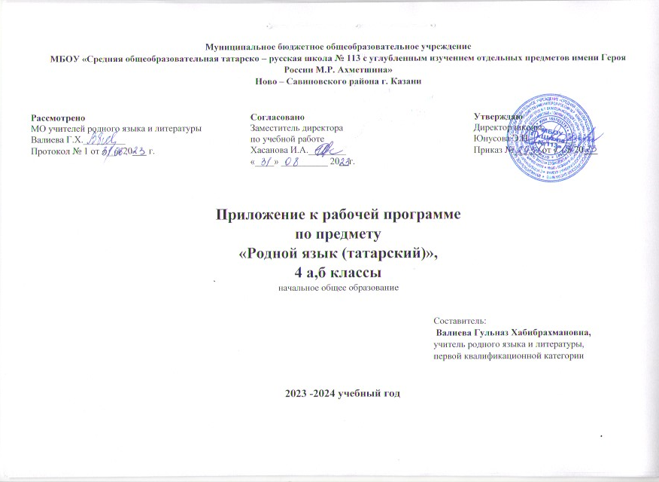

КАЛЕНДАРНО-ТЕМАТИЧЕСКОЕ ПЛАНИРОВАНИЕ
4 класс, 2 часа в неделю, всего – 68 часов

№ | Тема урока |  | Дата
№ | Тема урока | Количество часов | План | Факт
 | 1 четверть 16 час
 | Моя Родина – 4 ч.
1. | Россия – наша Родина. Страны и области. Имена существительные в исходном и местно – временном падежах. | 1
2. | Летом кто где был? Имена существительные в направительном падеже. | 1
3. | Где на каком языке разговаривают? Наречия сравнения и уподобления. | 1
4 | Повторение и закрепление лексического и грамматического материала по теме «Россия – наша Родина» | 1
 | Мир моих увлечений – 9 ч
5 | Куда поедем? Имена существительные в направительном падеже. Конструкция «… барырга тели». | 1
6 | Путешествуем по родному краю. Имена существительные в направительном падеже. Конструкция «… барырга тели». | 1
7 | Повторение и закрепление имен существительных в исходном падеже. | 1
8 | РНО. Путешествуем по родному краю. Имена существительные в направительном падеже. Конструкция «… барырга тели/ теләми». | 1
9 | Что делают в путешествиях? Конструкция «… күрәсе килә/ килми». | 1
10 | Повторение и закрепление лексического и грамматического материала по теме «Куда поедем». | 1
11 | Пишу письма. Порядок слов в простом предложении. | 1
12 | Общаюсь с другом. Склонение имен существительных с окончаниями принадлежности. | 1
13 | Что делают на почте? Склонение имен существительных с окончаниями принадлежности. | 1
 | Мир вокруг меня – 5 ч
14 | Контрольная работа по теме «Мои близкие и друзья» | 1
15 | Совместные интересы. Парные, составные, сложные имена существительные. Работа над ошибками. | 1
16 | Проект «Древо жизни». | 1
 | 2 четверть – 16 час
17 | Мои родственники и друзья. Составные имена существительные. Конструкция «… күрәсе килә/ килми». | 1
18 | У кого какой характер? Производные имена прилагательные | 1
 | Мир моего «Я» - 4 ч
19 | РНО. Я и моя семья. Кем хочу стать? Производные имена существительные. | 1
20 | Развитие диалогической речи. Кем хочу стать? Производные имена существительные. Конструкция «… буласым килә» | 1
21 | Развитие диалогической речи. Кем хочу стать? Производные имена существительные. Конструкция «… буласым килә» | 1
22 | Повторение и закрепление лексического и грамматического минимума по теме «Близкие и друзья». | 1
 | Мир моих увлечений – 6 ч
23 | Мое свободное время. Красота. Стиль одежды. | 1
24 | Красота. Стиль одежды. Изменение глагола настоящего времени по лицам и числам. | 1
25 | Спортивный стиль одежды. Изменение глагола определенного прошедшего времени по лицам и числам. | 1
26 | Повседневная одежда. Изменение глагола определенного прошедшего времени по лицам и числам. | 1
27 | Развитие диалогической речи «Как одевается моя семья» | 1
28 | Контрольная работа по теме «Красота» | 1
 | Мир вокруг меня – 6 ч
29 | Животный и растительный мир. В огороде, что растет? Работа над ошибками. | 1
30 | Животный и растительный мир. В огороде, что растет? Имена существительные в винительном падеже. | 1
31 | Развитие диалогической речи «Что делают в огороде летом?» Имена существительные в винительном падеже. | 1
32 | Развитие диалогической речи «Что делают в огороде осенью?» Имена существительные в винительном падеже. | 1
 | 3 четверть – 20 час
33 | Рецепт овощного салата. | 1
34 | Повторение и закрепление лексического и грамматического минимума по теме «Животный и растительный мир». | 1
 | Мир моих увлечений – 6 ч
35 | Сегодня что будем готовить? Составные имена существительные. | 1
36 | Пишу меню на сегодня. Изменение глагола настоящего времени по лица и числам | 1
37 | Проект «Рецепт любимого блюда». | 1
38 | Развитие диалогической речи «Кулинарное шоу» | 1
39 | Развитие монологической речи «Любимое блюдо моей семьи» | 1
40 | Практическая работа по теме «Мир моих увлечений» | 1
 | Мир моего «Я» - 12 ч.
41 | Мое здоровье. Будь здоров! Внешний вид. | 1
42 | Развитие диалогической речи «Что болит?» Склонение имени существительного по лицам и числам. | 1
43 | Диалог «У врача» Части тела. Склонение имени существительного по лицам и числам. | 1
44 | Как лечить простуду? Изменение глагола настоящего времени по лицам и числам. | 1
45 | Будь здоров! Занимайся спортом! Изменение глагола настоящего времени по лицам и числам. | 1
46 | Контрольная работа по теме «Будь здоров» | 1
47 | Мое здоровье. Части тела. Работа над ошибками. | 1
48 | Диалог расспрос “Внешний вид” | 1
49 | Развитие монологической речи “Мой внешний вид” | 1
50 | Развитие диалогической речи “Каким должен быть хороший ученик?” | 1
51 | Развитие монологической речи “Описание внешнего вида человека” | 1
52 | Повторение и закрепление лексического и грамматического минимума по теме «Внешний вид» | 1
 | 4 четверть – 16 час
 | Моя Родина – 10 ч
53 | Погода родного края. Сегодня какая погода? | 1
54 | Прогноз погоды в Татарстане, в России и в других континентах. Производные имена прилагательные. | 1
55 | Прогноз погоды в Татарстане, в России. Наречия времени. Имена прилагательные в превосходной степени. | 1
56 | Описание по картине “В каком городе какая погода?”Наречия времени. Имена прилагательные в превосходной степени. | 1
57 | Прогноз погоды в городах Татарстана. Наречия времени. Имена прилагательные в превосходной степени | 1
58 | Развитие диалогической речи «Какая погода сегодня?» Наречия времени. | 1
59 | Одеваемся по погоде. Использование в предложениях союза “чөнки”, “ләкин”; относительного слова “шуңа күрә” | 1
60 | Повторение и закрепление лексического и грамматического минимума по теме «Погода родного края» | 1
61 | РНО. Детские писатели и поэты. Каюм Насыйри. | 1
 | Мир моего «Я» - 6ч
62 | Распорядок дня. Хорошие и вредные привычки. | 1
63 | Хорошие и вредные привычки. Что можно, а что нельзя делать? | 1
64 | Итоговая контрольная работа за год
65 | Вежливые слова. Правила этикета. Работа над ошибками. | 1
66 | Проект «Распорядок дня летом» | 1
67 | Повторение и закрепление лексического и грамматического минимума по теме «Распорядок дня» | 1
68 | Обобщающее повторение | 1

